Restos du cœur : le gouvernement promet de ne pas laisser l’association « sans solution »
L’association fondée par Coluche avait annoncé qu’elle serait contrainte dès le mois de novembre à réduire la quantité de l’aide apportée en raison d’une « hausse massive et brutale » des demandes dans un contexte de forte inflation.
Le Monde avec AFP, Publié le 05 octobre 2023 à 10h29
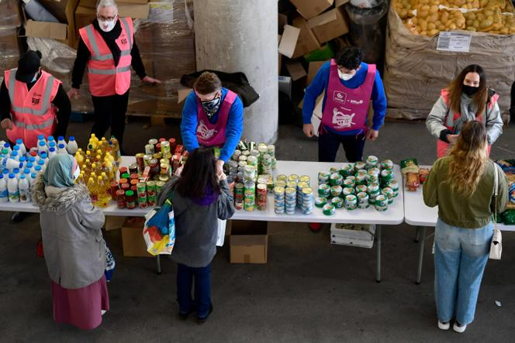
Malgré les dons de ces dernières semaines, Les Restos du cœur vont devoir « refuser du monde » et réduire la quantité de l’aide apportée dès le mois de novembre, a fait savoir, mercredi 4 octobre, le délégué général de l’association, Jean-Yves Troy. « Les Restos du cœur ne sont pas dimensionnés aujourd’hui pour distribuer 170 millions de repas, pour accueillir 1,3 million de personnes », a-t-il déclaré devant la commission des finances de l’Assemblée nationale. Face à cette « hausse massive et brutale » des demandes dans un contexte de forte inflation, « nous allons refuser du monde pour la première fois de l’histoire des Restos du cœur » à partir du mois de novembre. « Nous allons aussi donner moins en quantité », a-t-il ajouté.

Un appel au don en septembre
L’association, fondée par Coluche et qui assure 35 % de l’aide alimentaire en France, avait lancé prévenu le 3 septembre qu’elle allait être contrainte de restreindre le nombre de ses bénéficiaires.
A la suite de cet appel, les annonces de dons se sont multipliées, dont une de 10 millions d’euros de la famille de Bernard Arnault, propriétaire du numéro un mondial du luxe, LVMH. Le gouvernement a, de son côté, promis une aide de 15 millions d’euros.
Ces aides ne résolvent pas les restrictions d’accès, aucune solution pérenne n’ayant été trouvée pour les années à venir, a souligné Jean-Yves Troy, citant notamment deux inconnues.
« Il y a une réponse des entreprises et du grand public, et on les remercie, mais est-ce que cette générosité va être là aussi en décembre ? », s’est-il interrogé. Par ailleurs, « même en réduisant les critères d’accès à partir de novembre, on a une grande inconnue sur le fait qu’il y aura peut-être plus de personnes qui vont se présenter aux Restos et qui seront éligibles selon nos critères ».

Restos du cœur : cinq choses à savoir sur la collecte 2025 qui débute aujourd’hui
Elisa Brinai Le 7 mars 2025, La Croix.com
Les Restos du cœur lancent vendredi 7 mars leur 40e collecte nationale dans les supermarchés, et espèrent battre le record de l’an dernier, alors que les bénéficiaires de l’aide alimentaires sont de plus en plus nombreux. Des bénévoles récolteront les dons dans les supermarchés pendant trois jours, jusqu’à dimanche.

9 millions de repas servis grâce à la collecte
L’équivalent de plus de 9,1 millions de repas a été collecté en seulement trois jours l’année dernière dans plus de 7 500 magasins en France. Il s’agissait d’un record pour les Restos du cœur, qui espère bien le battre cette année.
Près de 9 100 tonnes de produits avaient été récoltées (contre 8 700 en 2023). Seuls les produits secs et non périssables sont collectés dans les supermarchés, afin de faciliter le transport et le stockage. L’association recommande les petits conditionnements : conserves de viande et de poisson, conserves de légumes et de fruits, légumes secs, féculents, compotes, biscuits, lait en poudre… Les Restos du cœur s’approvisionnent en produits frais en dehors de la collecte.
Outre l’aide alimentaire, cette campagne permet aussi de récupérer des produits d’hygiène : savons, shampoings, brosses à dents, protections féminines, couches, produits pour bébé…
En magasin, les bénévoles peuvent préciser les besoins en fonction de l’état des stocks des centres départementaux. Les dons sont par la suite distribués dans les centres Restos du département où ils ont été collectés.

89 000 bénévoles d’un jour
Chaque année, cette gigantesque collecte des Restos du cœur s’effectue grâce aux bénévoles présents dans les supermarchés partout en France. La moitié des personnes engagées dans cette campagne sont « des bénévoles d’un jour », qui se mobilisent ponctuellement pour aider l’association. Ils étaient 89 000 l’an dernier, soit 1 000 de plus que l’année précédente, ce qui a contribué à la collecte record.

1,3 million de personnes accueilli par les Restos
Sur leur exercice 2023-2024, les Restos du cœur ont accueilli 1,3 million de personnes. Fondée en 1985 par Coluche, l’association affirme connaître actuellement la hausse « la plus massive et la plus brutale » du nombre de bénéficiaires depuis sa création. « Face à ce contexte d’urgence sociale, la collecte nationale devient de plus en plus cruciale », indique les Restos du cœur, qui doivent également trouver de nouvelles sources d’approvisionnement.
Si l’association soutenait surtout les chômeurs au début, les profils se sont diversifiés depuis quarante ans : les familles monoparentales, sont de plus en plus nombreuses, de même que les personnes issues de l’immigration, très éloignées de l’emploi et les travailleurs pauvres.
Plus de cinq millions de personnes sont pauvres en France, selon les dernières données de l’Observatoire des inégalités, de décembre 2024. Soit 1,4 million de plus qu’il y a vingt ans.

128 000 bébés de moins de 3 ans
L’année passée, les Restos du cœur ont aidé 128 000 bébés âgés de moins de 3 ans. L’association veut mieux prendre en compte leur situation.
Interrogé par La Croix, Yves Mérillon, porte-parole des Restos, affirmait que l’association voulait « couvrir 100 % des besoins alimentaires et d’hygiène des bébés, car les médecins nous expliquent que l’alimentation des premières années est décisive et que nous ne voulons pas que ces bébés soient voués à devenir des adultes pauvres. »

